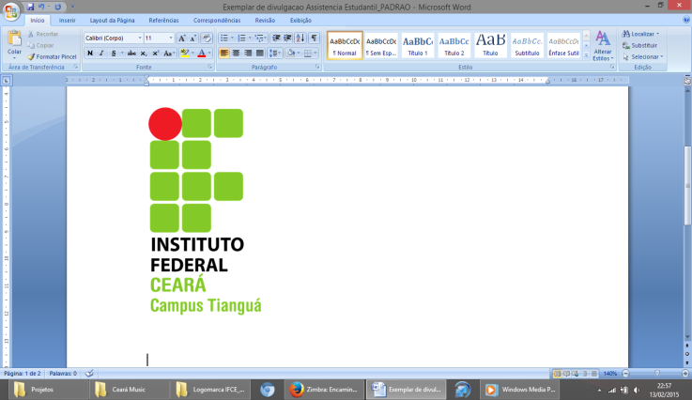

**Apresentação de TCC**

**Aluno: Maria de Jesus de Araújo Brandão**

**Dia 08 de maio de 2018, às 16:30 horas no auditório.**

**METODOLOGIA ATIVA NO ENSINO MÉDIO: UMA SEQUÊNCIA DIDÁTICA SOBRE LEIS DE NEWTON.**

**Resumo:** O ensino de Física deve acompanhar os avanços tecnológicos e conceituais procurando atender as demandas da sociedade. Tendo em vista esse contexto, relatamos nesse artigo a construção e aplicação de um roteiro didático tendo como objetivo avaliar a utilização de Metodologias Ativas no ensino das Leis de Newton. O roteiro elaborado contém instruções e sites de simulações computacionais voltadas ao conteúdo especificado permitindo que os estudantes participem da aula constantemente, interagindo com os objetos de aprendizagem disponibilizados, com seus colegas e professores. Foi criado também um jogo didático utilizando o site Quizizz com o intuito de avaliar o aprendizado. Com uma abordagem qualiquantitativa o estudo da viabilidade de utilizarmos o roteiro didático como proposta para aplicação de Metodologia Ativa, foi realizado com alunos do segundo ano do ensino médio de uma escola pública através de um questionário composto por perguntas objetivas e subjetivas. A partir da análise dos resultados do questionário evidenciou-se que uma aula que foge do tradicionalismo se torna mais atraente e melhora o aprendizado, o que propõe aos professores diversificar as aulas e utilizar métodos ativos a fim de facilitar o processo de ensino e aprendizado.

**Banca Examinadora:**

Prof. Dr. Felipe Moreira Barbosa (Orientador)

Prof. Me. Hamilton Victor da Silva Junior - Examinador

Prof. Erivaldo de Souza da Silva – Examinador